Análisis con multimetric
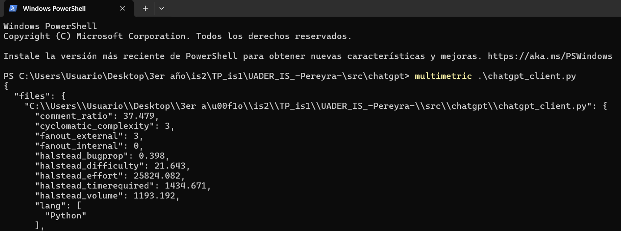

Analisis con pylint
